**TÍTULO**

***“Protección radiológica en quirófano bajo el prisma enfermero”***

**AUTORES**

Prieto Vegas, Mª Verónica*; Burgueño Declara, Margarita*; Carrio del Pozo, Mª Amaika*; Magaz García, Miguel*; Villanueva Blanco, Alejandra**; Herrera Viloria, Enrique*; Martínez Alonso, Elena*; Castro González, Isidora**; Arredondo Provecho, Ana Belén ***.

* Enfermera de Quirófano. Hospital Universitario de León.

** TCAE de Quirófano. Hospital Universitario de León.

***Enfermera de Unidad de Calidad, Formación, Investigación e Innovación del Hospital Universitario de León.

[veroprevegas@hotmail.com](mailto:veroprevegas@hotmail.com)

**RESUMEN**

**Palabras clave:** Protección radiológica, normas de consenso, enfermería, dosis absorbida y seguridad.

**Objetivo:** Adoptar prácticas más seguras en el cuidado de protección radiológica del paciente quirúrgico de traumatología según el nuevo consenso europeo teniendo presente el criterio profesional.

**Material y métodos:** Se realizó un estudio descriptivo retrospectivo de las intervenciones quirúrgicas de fracturas, patología programada de la Unidad de mano, de pie y tobillo e infantil, en un hospital de nivel 3 desde el 1 de noviembre del 2023 hasta febrero del 2024.Los aparatos de radiología utilizados para estos procedimientos fueron: APARATO VB PHILIPS vs FLUOROSCAN.

**Resultados:** El perfil de paciente más atendido son las mujeres con una edad media de 77 años. El sistema de radiación más utilizado es el fluoroscan con una dosis media de 0,878 mGy. Según el tipo de patología atendida, el fluoroscan se utiliza en las fracturas de radio distal (dosis máxima 2,91mGy) y el rayo VB PHILIPS en las fracturas de húmero (dosis máxima 8,46 mGy).

**Conclusión:** Tras la lectura crítica de las nuevas recomendaciones, no parece necesario el uso sistemático de blindaje; aunque se debe continuar la investigación las dosis absorbidas por los pacientes durante la práctica **clínica para aumentar la EVIDENCIA.**

**ABSTRACT**

**Keys words:**Radiation protection, consesus safety regulations, nursing, absorbed dosis and security.

**Objective:** Adopt safety practices in the radiological protection care of trauma surgical patients according to the new European consensus, keeping professional criteria in mind.

**Material and methods:** A retrospective descriptive study was carried out on surgical interventions for fractures, scheduled pathology of the Hand, Foot and Ankle and Pediatric Unit, in a level 3 hospital from november 1, 2023 to february 2024. The radiology equipment used for these procedures were: DEVICE VB PHILIPS vs FLUOROSCAN

**Results:** The most frequently treated patient profile is women with an average age of 77 years, The most commonly used radiation system is fluoroscan with an average dose of (0,878 mGy). According to the type of pathology treated:Fluoroscan is ussed in distal radius distal fractures at a maximum dose (2,91mGy) and the VB PHILIPS is used in humerus fractures (at maximum dosis 8,46mGy).

**Conclusion:** After a critical reading of the new recommendations, the systematic use of shielding does not appear necessary; hoever, further research into de doses absorbed by patients during clinical practice should be carried out to incresease the EVIDENCE.

**INTRODUCCIÓN**

La utilización de radiación es frecuente en los quirófanos de traumatología, de ahí la importancia de proteger a los pacientes para reducir los efectos y riesgos de las radiaciones ionizantes en determinados órganos *(1)*.

Las nuevas tecnologías en proyección de imágenes y tomografía computarizada, como los receptores digitales y los sistemas de control automático de exposición (AEC) (*2)*, han reducido las dosis y mejorado la consistencia de la imagen.

Según la nueva guía de consenso europea, las razones que justifican el **no utilizar el blindaje***(*)*(*3)* con material altamente atenuante (alto número atómico) y fuera del campo de visión (FOV) (*4)* en los pacientes, se basa en la evidencia científica actual sobre dos cuestiones:

➢ *el beneficio es insignificante*

➢ *la exposición a la radiación resulta casi toda de la dispersión interna generada dentro del paciente.*

Se realiza este trabajo para promover una práctica enfermera eficaz (5) y cumplir los tres principios básicos de la protección radiológica: *Justificación, Optimización o principio “Alara”* *(**)(6) y limitación de dosis.*

**OBJETIVO PRINCIPAL**

Adoptar prácticas más seguras en el cuidado de protección radiológica del paciente quirúrgico de traumatología según el nuevo consenso europeo teniendo presente el criterio profesional.

**OBJETIVOS ESPECÍFICOS**

➢ 1. Identificar la media de la dosis absorbida y el tiempo de utilización en el desarrollo de las intervenciones quirúrgicas de traumatología.

➢ 2. Determinar las características específicas de los pacientes operados y de las intervenciones realizadas.

➢ 3. Analizar si existen intervenciones que requieran un uso mayor de radiación y describir los posibles motivos.

➢ 4. Realizar lectura crítica de nuevas recomendaciones para realizar cuidados de seguridad.

**MATERIAL Y MÉTODOS**

Se realizó un estudio descriptivo retrospectivo de las intervenciones quirúrgicas de fracturas, patología programada de la Unidad de mano, de pie y tobillo e infantil, en un hospital de nivel 3 desde el 1 de noviembre del 2023 hasta febrero del 2024. Los aparatos de radiología utilizados para estos procedimientos fueron: APARATO VB PHILIPS vs FLUOROSCAN.

Los datos se recogieron en un Excel diseñado ad hoc, y las variables fueron: edad, sexo, procedimiento, dosis absorbida (6) o de exposición (mGy) (7) y tiempo (msg) (8).Se analizaron frecuencias y porcentajes en las variables cualitativas y media en las cuantitativas mediante EXCEL.

**RESULTADOS**

Se analizaron **146 REGISTROS** con variables descritas y los rayos se etiquetaron:

**1.:** OEIC Mini View **2.:** VB PHILIPS Pulsera

➢ **1.** La dosis media absorbida

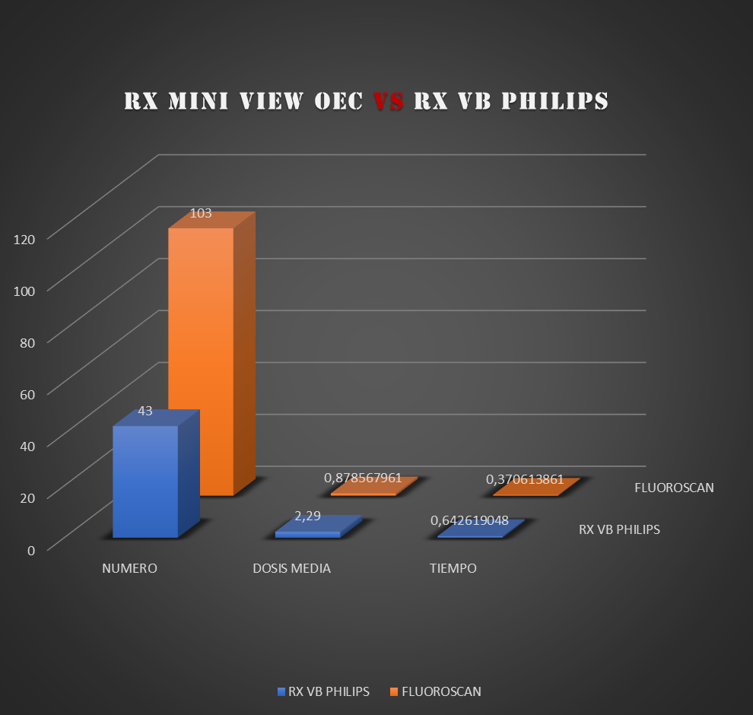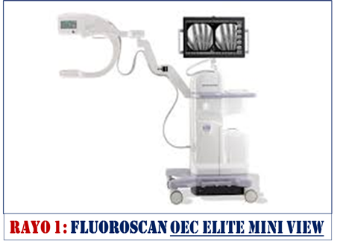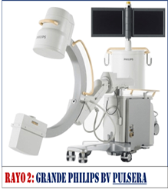

**ESTADÍSTICOS edad/dosis/TIEMPO**

**N: VÁLIDOS: 145 /146/143**

**PERDIDOS:1/0/3**

**MEDIA: 54,78/1,2942/0.45**

**DESVIACIÓN ESTANDAR:20,3600/1.43/0.52**

**MINIMO 4/0,23/0.10**

**MÁXIMO 95/8.43/3**

➢ **2.** Las características de los pacientes/ intervenciones fueron:

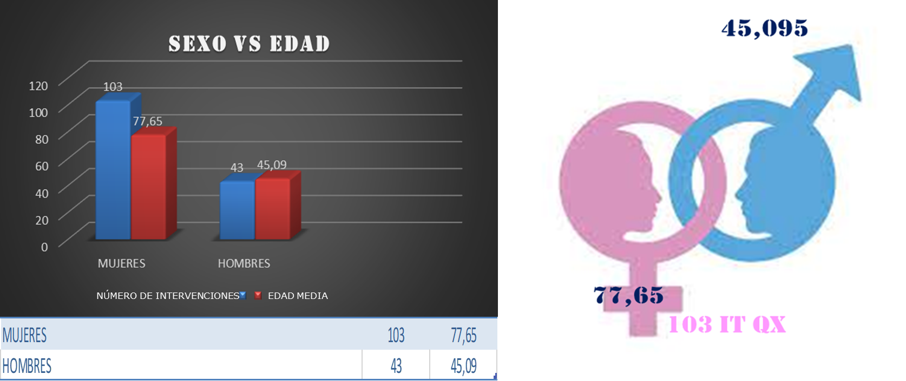





➢ **3.** El mayor uso de radiación cumple con los criterios ALARA y el foco de radiación está fuera de FOV.



➢ **4.** Los cuidados de Enfermería



**CONCLUSIONES Y/O DISCUSIÓN**

➢ Tras una lectura crítica de las nuevas recomendaciones se nos plantean dudas sobre el uso de blindaje de forma sistemática.

➢ No existe mucha evidencia de dosis en la práctica clínica y debemos continuar en esta línea de trabajo para realizar cuidados con seguridad.

(*) **Blindaje** uso de dispositivos de protección radiológica en contacto con el cuerpo humano para reducir la exposición a la radiación de los órganos radiosensibles de los pacientes sometidos a exámenes de diagnóstico y de intervención con rayos X.

(**) El término **ALARA** corresponde a las siglas inglesas de la expresión "tan bajo como sea razonablemente posible" (As Low As Reasonably Achievable). Todas las exposiciones a la radiación deben ser mantenidas a niveles tan bajos como sea razonablemente posible, teniendo en cuenta factores sociales y económicos

(***) **FOV** (Field of view), define la distancia y el ángulo que el sensor de proximidad puede detectar mientras la función de proximidad está activada se refiere al tamaño de latomografía, es decir el diámetro y la altura del volumen adquirido

**BIBLIOGRAFÍA**

**1.**Hiles P, Gilligan P, Damilakis J, Briers E, Candela-Juan C, Faj D, et al. European consensus on patient

contact shielding. Phys Med [Internet]. 2022;96:198–203. Disponible en:

<https://www.sciencedirect.com/science/article/pii/S1120179721003586>

**2.**Candela-Juan C, Ciraj-Bjelac O, Sans Merce M, Dabin J, Faj D, Gallagher A, et al. Use of out-of-field contact shielding on patients in medical imaging: A review of current guidelines, recommendations and legislative documents. Phys Med [Internet]. 2021 [citado el 29 de enero de 2024];86:44–56. Disponible en:

<https://www.physicamedica.com/article/S1120-1797(21)00198-8/fulltext>

**3.** Marsh RM, Silosky M. Patient shielding in diagnostic imaging: Discontinuing a legacy practice. AJR Am J

Roentgenol [Internet]. 2019;212(4):755–7. Disponible en: <http://dx.doi.org/10.2214/ajr.18.20508>

**4.**Gob.es. [citado el 29 de enero de 2024]. Disponible en:

https://seguridaddelpaciente.sanidad.gob.es/informacion/eventos/jornadas/2022/docs/6_Luis_Rincon__SE

GRA.pdf.

**5.**Gilligan P, Damilakis J. Patient shielding: The need for a European consensus statement. Phys Med

[Internet]. 2021 [citado el 29 de enero de 2024];82:266–8. Disponible en:

<https://www.physicamedica.com/article/S1120-1797(21)00081-8/fulltext>

**6.**Protección radiológica - CSN [Internet]. Csn.es. [citado el 29 de enero de 2024]. Disponible en:

http://www.csn.es/proteccion-radiologica

**7.**Vicente D, Pascual G. CONCEPTOS BÁSICOS SOBRE PROTECCIÓN RADIOLÓGICA [Internet]. Csn.es.[citado el 29 de enero de 2024]. Disponible en:

https://www.csn.es/documents/10182/950714/Curso+General+de+Formaci%C3%B3n+de+Actuantes+en

+Emergencias+Nucleares.+TEMA+00.+Conceptos+b%C3%A1sicos+sobre+protecci%C3%B3n+radiol%C3

%B3gica/4fe9a575-d9e0-4683-b9d3-c28a7841ed6a

**8.**Ubeda de la C C, Nocetti G. D, Inzulza C. A, Oyarzún C. C, Alarcón E. R. Magnitudes y unidades para

dosimetría del personal ocupacionalmente expuesto en radiodiagnóstico e intervencionismo. Rev Chil Radiol

[Internet]. 2018 [citado el 29 de enero de 2024];24(1):5–11. Disponible en:

https://www.scielo.cl/scielo.php?script=sci_arttext&pid=S0717-93082018000100005